Fragestellung

Was ist der zeit-limitierende Faktor bei der Formunterscheidung subjektiver Figuren? Formergänzung oder Formunterscheidung

Wo sehen Versuchspersonen hin, wenn sie die Aufgabe lösen?
Wieviel Zeit entfällt auf die Sakkadenvorbereitung vs. Figurverarbeitung?

Methode

Visuelle Suche nach dem Abweicher mit gleichzeitiger Messung der Blickbewegung

Stimuli

Subjektive Figuren mit Varin – Induktoren
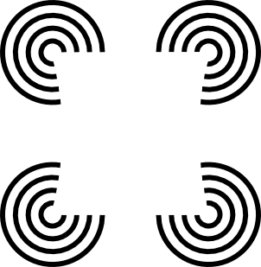
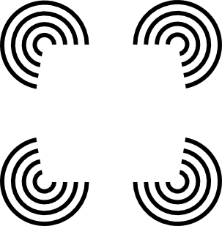

Varin – Induktoren, die keine Figur ergeben
Kontrast-basierte Figuren mit Varin-Induktoren
Kontrast-basierte Figuren

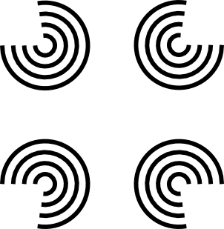
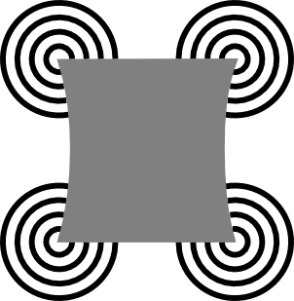


Versuchsplan
Un1abhängige Variablen
- Figurtyp: 4
- Anzahl der Distraktoren: 4, 8, 12
- Zielreiz: anwesend, abwesend

Kontrollvariable
- Zielreiz: konvex vs. konkav

Abhängige Variablen
- Reaktionszeit
- Fehler
- Blickbewegungen: Fixationen, Sakkaden

40 Wiederholungen pro Stimulus: 4 (stimulus arrangement) x 3 (number of items) x 2 (target presence) x 20 = 480 Durchgänge pro Sitzung, min. 2 Sitzungen vielleicht 1 Übungssitzung

Blickbewegungskontrollmessung:
- fahre mit den Augen nacheinander so schnell wie möglich die einzelnen Konfigurationen ab
- 10 Wiederholungen für jeweils 4, 8 und 12 Konfigurationen und für jeden Figurtyp – zufällig gemischt 3 x 4 x 10 = 120 Durchgänge

Analyse:
P(error|position of item within individual search sequence)
P(fixation duration| …)

Design:
Instruktionen für Vpn,
Design – Datei für jede Sitzung

Pause und Rekalibrieren nach jedem Block

